МІНІСТЕРСТВО ОСВІТИ І НАУКИ УКРАЇНИ
ЛЬВІВСЬКИЙ НАЦІОНАЛЬНИЙ УНІВЕРСИТЕТ
ІМЕНІ ІВАНА ФРАНКА
Факультет електроніки та комп'ютерних технологій

ЗВІТ
ДО ЛАБОРАТОРНОЇ РОБОТИ №10
Production Python Docker CI CD та захист проєкту
Варіант 7 - система оцінювання студентів

Виконав:  студент групи ФеП-32  Заставний Денис | Перевірив:  Свелеба Сергій Андрійович
Предмет: professional_python
Лабораторна: Lab_10
Варіант: 7

Львів 2026

1 Мета та результат
Мета - перевести систему оцінювання студентів у production-oriented стан: відтворюване packaging, external configuration, безпечні secrets, Docker, quality gates, CI/CD і документація. Результат - package grade-service 1.0.0 та REST API.
Вимога | Виконання
Предметна функціональність | students, subjects, grades, average/min/max, ranking, threshold
Production package | grade-service / grade_service, src-layout, version 1.0.0
Configuration | Pydantic Settings: APP_NAME, APP_ENV, DATABASE_URL, LOG_LEVEL, API_KEY
Packaging | wheel і sdist; clean environment install
Docker | multi-stage, non-root, volume, healthcheck, Compose
CI | Python 3.11/3.12, Ruff, mypy, pytest, build, Docker, artifact upload

2 Структура фінального проєкту
.github/workflows/ci.yml
Lab_10/
src/grade_service/
tests/
migrations/
benchmarks/results/
report/report.docx
Dockerfile
docker-compose.yml
.env.example
.dockerignore
pyproject.toml
README.md

3 Packaging та metadata
pyproject.toml використовує setuptools.build_meta, src-layout, requires-python >=3.11, production dependencies, dev extra і console scripts. Semantic version - 1.0.0.
[project]
name = "grade-service"
version = "1.0.0"
readme = "README.md"
authors = [{name = "Denys Zastavnyi"}]
license = "MIT"
[project.scripts]
grade-service = "grade_service.main:main"

4 Wheel sdist та чисте встановлення
Команда python -m build успішно створила обидва distribution artifacts. Wheel встановлено з усіма dependencies в окреме virtual environment; package version і FastAPI title перевірені.
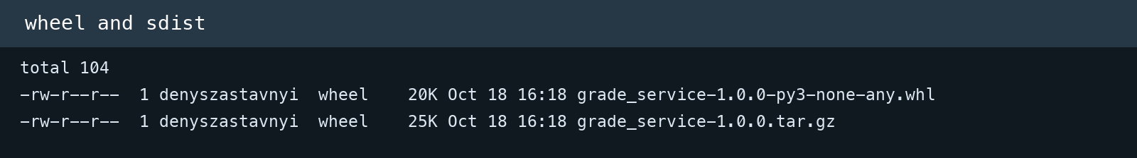
Рисунок 1 - вміст dist
python -m build
pip install dist/grade_service-1.0.0-py3-none-any.whl
installed version: 1.0.0
openapi title: Grade Service

5 Environment variables та secrets
Variable | Default | Призначення
APP_NAME | Grade Service | OpenAPI title
APP_ENV | development | development, test або production
DATABASE_URL | sqlite:///data/grading.db | SQLAlchemy connection
LOG_LEVEL | INFO | production logging level
API_KEY | empty | optional runtime secret
.env.example документує variables без реальних secrets; .env виключений з Git і Docker context. Audit не виявив hard-coded passwords, tokens або credentials у source, README чи Dockerfile.
APP_NAME=Grade Service
APP_ENV=development
DATABASE_URL=sqlite:///data/grading.db
LOG_LEVEL=INFO
API_KEY=

6 Config та logging
class Settings(BaseSettings):
environment: Literal["development", "test", "production"] = Field(
default="development", validation_alias="APP_ENV"
)
database_url: str = "sqlite:///data/grading.db"
log_level: str = "INFO"
logging.basicConfig формує timestamp, level, logger name і message; print для production events не використовується.

7 REST API та health
Method | Endpoint | Призначення
GET | /health | status, environment, version
GET/POST | /students | ranking/filter та create
GET/POST | /subjects | list та create
GET/POST | /grades | list та create
GET | /students/{id}/average | average/min/max/performance
PATCH/DELETE | /grades/{id} | update/delete
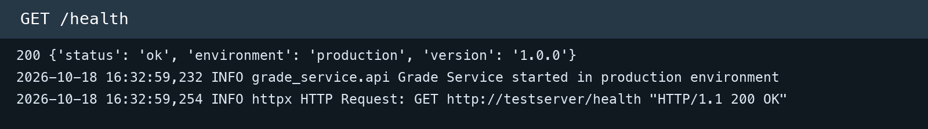
Рисунок 2 - production health endpoint
Swagger UI доступний у /docs, ReDoc - /redoc, machine-readable schema - /openapi.json.

8 Tests
Усі 66 тестів пройшли; coverage 96.41%, що перевищує обов'язковий threshold 80%. Окремо перевірено ProcessPoolExecutor без пропусків тестів.
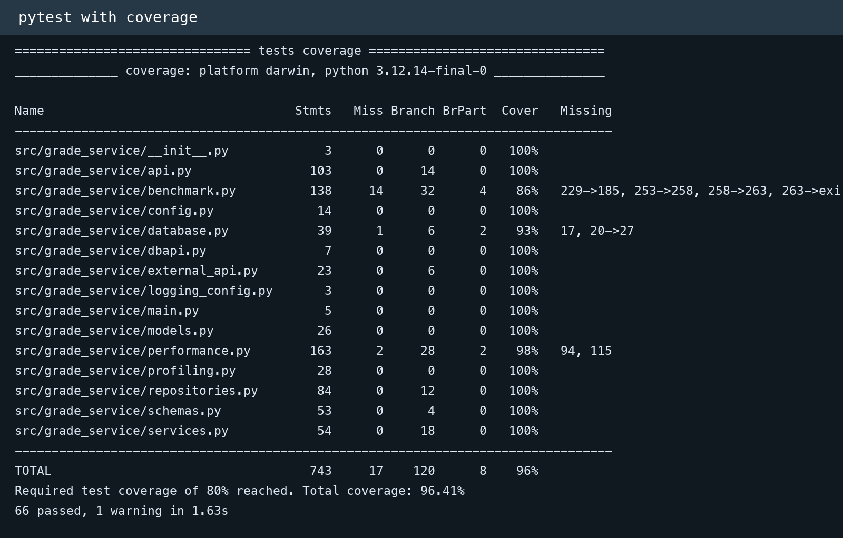
Рисунок 3 - pytest та coverage

9 Docker production image
Dockerfile має builder stage для wheel та мінімальний runtime stage. Application запускається user appuser UID 10001, не root. /app/data винесений у volume. HEALTHCHECK викликає /health.
FROM python:3.12-slim AS builder
RUN python -m pip install --no-cache-dir build && python -m build --wheel
FROM python:3.12-slim AS runtime
RUN useradd --create-home --uid 10001 appuser
USER appuser
VOLUME ["/app/data"]
HEALTHCHECK CMD python -c "import urllib.request; urllib.request.urlopen('http://localhost:8000/health')"
CMD ["uvicorn", "grade_service.api:app", "--host", "0.0.0.0", "--port", "8000"]

10 Docker build та run
docker build -t grade-service:1.0.0 .
docker run --rm -p 8000:8000 \
-e APP_ENV=production \
-e LOG_LEVEL=INFO \
-e DATABASE_URL=sqlite:////app/data/grading.db \
-v grade_data:/app/data grade-service:1.0.0
.dockerignore виключає .git, .env, caches, tests, report, dist/build та egg-info. GitHub Actions реально будує image, запускає container і перевіряє /health.

11 Quality gates
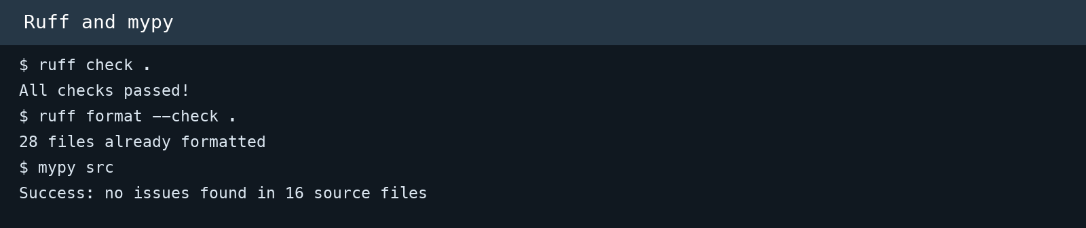
Рисунок 4 - Ruff і mypy
Перевірка | Результат
ruff check . | All checks passed
ruff format --check . | 28 files already formatted
mypy src | Success: no issues in 16 source files
pytest -q | 66 passed; coverage 96.41%
python -m build | wheel + sdist
wheel install | version 1.0.0 imported in clean venv

12 GitHub Actions CI
Workflow запускається на push main і pull_request. Quality job використовує matrix Python 3.11/3.12; Docker job будує image, запускає container і чекає HTTP 200 /health. Wheel/sdist завантажуються як workflow artifact. Фінальний run #3 для commit 2d2b4cc завершився зі статусом Success за 41 секунду.
jobs:
quality:
strategy:
matrix:
python-version: ["3.11", "3.12"]
steps: Ruff -> format -> mypy -> pytest -> build -> upload artifact
docker:
steps: docker build -> docker run -> curl /health
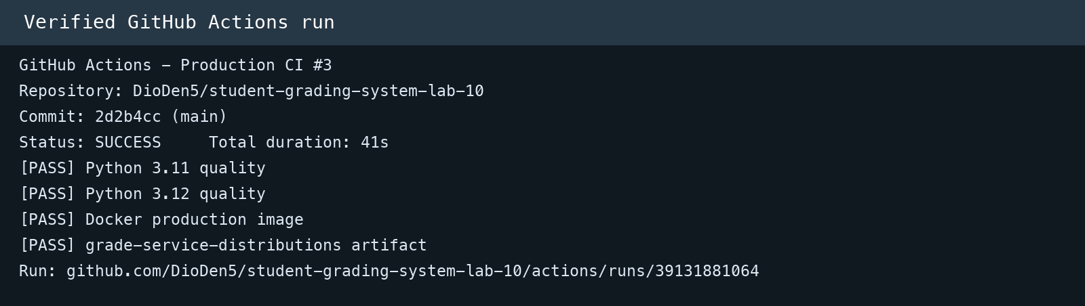
Рисунок 5 - green GitHub Actions pipeline

13 README Git та production checklist
README описує предметну систему, installation, configuration, local/Docker run, API, tests, package build, project structure, CI/CD та demonstration scenario. Commit message описує production release; version 1.0.0 визначена в metadata.
Checklist | Статус
Local API і /health | PASS
Tests і coverage >=80% | PASS
Ruff lint/format | PASS
mypy | PASS
wheel і sdist | PASS
clean wheel install | PASS
.env ignored, .env.example exists | PASS
no secrets in Git | PASS
multi-stage non-root Docker | PASS
persistent volume і healthcheck | PASS
REST API і database | PASS
README актуальний | PASS
CI pipeline | PASS після GitHub Actions
version 1.0.0 | PASS

14 Сценарій захисту
Показати repository і структуру; environment/secrets; запустити Ruff, mypy і pytest; створити та встановити wheel; пояснити Dockerfile; показати /health, /docs, persistence; завершити green CI та workflow artifacts.

15 1 Контрольні питання 1-35
1. Що таке Python package? Каталог модулів Python, який можна імпортувати як єдину систему.
2. Що таке distribution package? Артефакт для встановлення: wheel або source distribution.
3. Що таке wheel? Готовий стандартний формат інсталяції Python package.
4. Яке розширення має wheel? .whl.
5. Що таке sdist? Архів source code і metadata для повторного build.
6. Для чого pyproject.toml? Для build system, metadata, dependencies та конфігурації tools.
7. Що містить build-system? Build backend і залежності, потрібні для створення distribution.
8. Що містить project? Name, version, description, authors, dependencies, scripts та Python version.
9. Як створити wheel? python -m build --wheel або python -m build.
10. Як створити sdist? python -m build --sdist або python -m build.
11. Для чого python -m build? Ізольовано створює wheel і sdist за pyproject.toml.
12. Що таке semantic versioning? Схема MAJOR.MINOR.PATCH.
13. Що означає MAJOR? Несумісні зміни public API.
14. Що означає MINOR? Зворотно сумісна нова функціональність.
15. Що означає PATCH? Зворотно сумісні виправлення.
16. Що таке environment variable? Параметр процесу, переданий середовищем поза source code.
17. Навіщо configuration виносити з коду? Щоб один image працював у різних environments без редагування коду.
18. Що таке secret? Конфіденційне значення, що надає доступ або ідентифікує користувача.
19. Приклади secrets? Passwords, API keys, access tokens, private keys, credentials.
20. Чому secrets не можна commit? Git history довго зберігає їх і робить витік важко відкличним.
21. Для чого .env? Для локального набору environment variables.
22. Чому .env у .gitignore? Він може містити реальні локальні secrets.
23. Для чого .env.example? Документує необхідні змінні без секретних значень.
24. Що таке Docker? Платформа створення і запуску ізольованих container environments.
25. Що таке Dockerfile? Декларативні інструкції побудови image.
26. Що таке Docker image? Незмінний шаблон filesystem і startup configuration.
27. Що таке Docker container? Запущений ізольований instance image.
28. Image відрізняється від container? Image є шаблоном; container є його runtime instance.
29. Для чого docker build? Для створення image із Dockerfile і build context.
30. Для чого docker run? Для створення та запуску container з image.
31. Що робить EXPOSE? Документує порт, який слухає application.
32. Що робить CMD? Задає default process container.
33. Для чого WORKDIR? Встановлює робочий каталог наступних інструкцій.
34. Що робить COPY? Копіює файли build context у image.
35. Для чого .dockerignore? Виключає непотрібні й секретні файли з context.

15 2 Контрольні питання 36-70
36. Що таке Docker volume? Persistent storage поза writable layer container.
37. Для чого health endpoint? Для автоматичної перевірки доступності application.
38. Що таке CI? Автоматична інтеграція змін через quality, tests і build.
39. Що таке CD? Автоматизована підготовка або deployment перевіреного release.
40. Що таке GitHub Actions? GitHub-платформа виконання workflow.
41. Що таке workflow? YAML-опис triggers, jobs і steps.
42. Що таке job? Набір steps на одному runner.
43. Що таке step? Окрема команда або reusable action у job.
44. Що таке runner? Машина, яка виконує job.
45. Коли запускається CI? На push і pull request; за потреби manual/schedule.
46. Для чого lint? Для виявлення style issues, bugs та unused code.
47. Для чого Ruff? Швидкий Python linter і formatter.
48. Для чого mypy? Для static type checking до runtime.
49. Що таке type checking? Перевірка узгодженості declared та inferred types.
50. Навіщо tests у CI? Щоб кожна зміна автоматично проходила regression checks.
51. Навіщо package build у CI? Щоб гарантувати коректні wheel/sdist metadata та files.
52. Навіщо Docker build у CI? Щоб Dockerfile і module path не ламали release.
53. Що таке GitHub Secret? Encrypted repository value для workflow.
54. Як використовувати secret? Через вираз secrets.NAME, не hard-code у YAML.
55. Що таке documentation? Опис призначення, API, configuration та operation.
56. Що повинен містити README? Features, install, config, run, API, tests, Docker, CI та structure.
57. Для чого docstrings? Документують contract функцій, arguments, return та exceptions.
58. Що таке OpenAPI? Стандартний machine-readable опис HTTP API.
59. Що таке /docs? Swagger UI, згенерований FastAPI з OpenAPI.
60. Що таке /openapi.json? JSON schema endpoints, models та operations.
61. Що таке logging? Структурована фіксація runtime events з level і timestamp.
62. Чому logging краще за print? Має levels, format, handlers і централізоване керування.
63. Що таке production configuration? Стабільні settings без reload/debug, із externalized config.
64. Development проти production? Development оптимізує feedback; production - stability/security.
65. Що таке Docker healthcheck? Періодична команда, що позначає container healthy/unhealthy.
66. Для чого non-root user? Зменшує наслідки компрометації process.
67. Що таке multi-stage build? Окремий builder і мінімальний runtime stage.
68. Що таке coverage? Частка code paths, виконаних tests.
69. Навіщо coverage threshold? Щоб CI блокував різке падіння test coverage.
70. Що означає green CI pipeline? Усі обов'язкові jobs завершилися успішно.

16 Висновок
Систему оцінювання студентів варіанта 7 переведено у production-oriented стан. Створено package grade-service 1.0.0, wheel і sdist та підтверджено clean installation. Configuration винесено у validated environment settings; secrets відсутні у source і Git. REST API, database та /health перевірені. Multi-stage Docker image використовує non-root user, volume і healthcheck. CI автоматизує Ruff, formatting, mypy, 66 tests із coverage 96.41%, package build, Docker build, container start і health verification. Проєкт готовий до захисту.
Репозиторій: https://github.com/DioDen5/student-grading-system-lab-10

